Уважаемые коллеги!
Предлагаем вам информацию о главных культурных акциях России 2023. Всероссийские культурные акции становятся все популярнее: людям нравится быть частью больших и важных историй. В течение года в Российской Федерации проходят десятки таких мероприятий: это конкурсы, субботники, марафоны, единые тематические дни и т.д. Миллионы россиян посещают события в Ночь кино, Библионочь, выходят на шествия Бессмертного полка, проверяют свои знания на Диктанте Победы. Мы собрали календарь всероссийских культурных акций. Поскольку акции и дни единых действий могут отличаться в разные годы, в список мы включили только знаковые или регулярные проекты.
Зимние культурные акции
3 декабря, День неизвестного солдата
Это сравнительно новая памятная дата в российской истории. Она призвана увековечить память, воинскую доблесть и бессмертный подвиг советских и российских воинов, которые погибли в боевых действиях, чьи имена остались неизвестными.

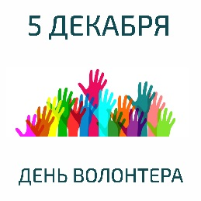
5 декабря, День добровольца (волонтера)
День добровольца ежегодно отмечают в России с 2017 года. Тематические мероприятия проходят по всей стране. Среди них отметим акцию «Добрые уроки». Ее проводят школы, библиотеки и другие учреждения, чтобы приобщить детей к ценностям волонтерской работы. Обычно ее проводят в течение недели.

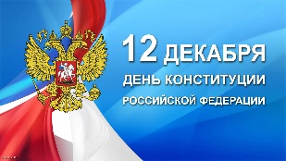
12 декабря, День Конституции Российской Федерации
В этот день по всей стране проходят патриотические акции. В соцсетях устраивают флешмобы: выкладывают тесты, квизы, викторины на знание Конституции РФ.

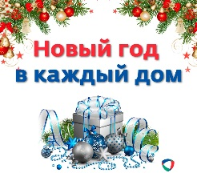
Вторая половина декабря, Всероссийская акция «Новый год в каждый дом»
«Новый год в каждый дом» включает в себя ряд специальных форматов поздравлений: «Елка желаний», челлендж #Спасибо, проект #ЕлкиАрт, «Праздник в каждом дворе», «Новогодние каникулы с «Большой переменой», «Тайный Дед Мороз», «Корзины радости» и многие другие. Организатором выступает фонд «Мы вместе», но присоединиться могут все желающие. В рамках акции новогодние подарки дарят детям врачей, ребятам из детских домов, интернатов, медицинских учреждений, семьям, находящихся в трудной жизненной ситуации.
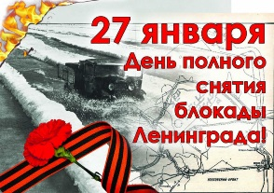
27 января, годовщина снятия блокады Ленинграда
В последние годы в РФ проводят федеральную акцию памяти «Блокадный хлеб». В 2020-2022 гг. это была ключевая культурно-просветительская инициатива к 27 января. Она призвана напомнить об одной из самых трагических страниц Великой Отечественной войны, о мужестве жителей северной столицы. Символ Всероссийской акции памяти «Блокадный хлеб» — кусочек хлеба весом 125 г. Такой была минимальная норма выдачи хлеба в Ленинграде зимой 1942 г. Пока нет информации о проведении акции в январе 2023 года. В любом случае, день снятия блокады войдет федеральную повестку.
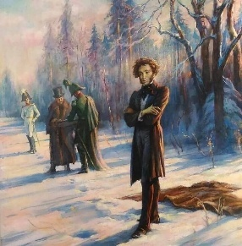
10 февраля, День памяти А.С. Пушкина
День смерти великого поэта — важная дата для россиян. Учреждения культуры проводят памятные мероприятия, чтобы приобщить людей к творчеству Пушкина и напомнить о том, какое богатое литературное наследие он оставил.

14 февраля, Международный день книгодарения
К дате приурочены крупные Всероссийские акции «Дарите книги с любовью» и «Подари книгу». Главная идея праздника — вдохновлять людей дарить друг другу качественную литературу, показывать, что бумажная книга не теряет ценности. Акцию «Дарите книги с любовью» ежегодно проводят под эгидой Ассоциации «Растим читателя». Организаторы призывают приносить книги в библиотеки, школы, детские учреждения для тех, кто в них особенно нуждается. Акция «Подари книгу» имеет схожие цели и задачи.

23 февраля, День защитника отечества
Всероссийская акция, посвященная Дню защитника Отечества, включает использование праздничных хештегов в соцсетях: #23февраля2023, #ДеньЗащитникаОтечества и т.д. При этом единого формата нет. По всей стране проходят конкурсы, марафоны, флешмобы, концерты и т.д. Однако можно выделить федеральную акцию «Защитим память героев»: в каждом регионе к мемориалам и воинским захоронениям несут цветы.

Весенние культурные акции
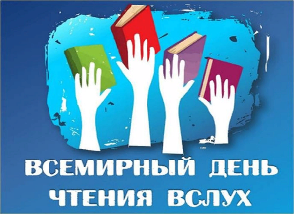
Первая среда марта, Всемирный день чтения вслух
Главная идея — популяризация чтения как одного из главных способов взаимодействия с окружающим миром. Всероссийская акция «Читаем вместе, читаем вслух» проходит в стране с 2010 года.
8 марта, Международный женский день
К 8 марта культурные акции проходят по всей стране. Устраивают марафоны, флешмобы, благотворительные балы, конкурсы красоты, семейные эстафеты и т.д. Можно выделить Всероссийскую акцию «Вам, любимые»: участники делают поздравительные видео, картинки, песни, постановки и т.д.
27 марта, День театра
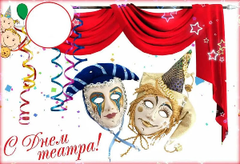
Учреждения культуры в этот день знакомят посетителей с миром театра: показывают спектакли, фильмы, интервью и многое другое на официальном сайте акции и в социальных сетях. Также в рамках акции принято проводить бесплатные театральные мероприятия.

7 апреля, Всемирный день здоровья
В этот день проводится Всероссийская акция «Будь здоров!». Главная задача проекта — распространение информации о принципах и правилах здорового образа жизни. Участники акции распространяют памятки с советами по профилактике различных болезней, проводят просветительские лектории, тематические викторины, марафоны и т.д.
12 апреля, День космонавтики
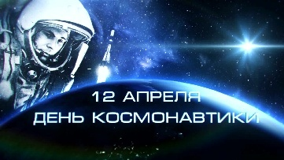
В День космонавтики в РФ проходит множество ярких акций. 12 апреля выкладывают портреты Юрия Гагарина, проводят кинопоказы, концерты, мастер-классы. Можно выделить Всероссийскую акцию «Мечты о космосе». Ее цель — объединение граждан, сохранение исторической памяти, вовлечение молодежи в творческую деятельность. Суть акции в том, что участники под единым хештегом #Мечтыокосмосе в социальных сетях рассказывают о своих мечтах про жизнь человечества во время будущего этапа космической эры, делятся своими идеями, исполняют гимн российской космонавтики, читают стихотворения про космос и т.д.
9 мая, День Победы
Главная акция Дня Победы — Бессмертный полк. По всей России люди выходят на шествие с фотографиями ветеранов. Также к 9 мая проводят яркие акции «Поем День Победы», «Окна Победы» и другие. Учреждения культуры проводят концерты, поэтические вечера, парады, театральные постановки и т.д.
18 мая, День музеев
К этому празднику приурочена Всероссийская культурно-образовательная акция «Ночь музеев», которая обычно проходит в ближайшие выходные после 18 мая. Это необычное мероприятие, в ходе которого все присоединившиеся учреждения культуры работают до позднего вечера и в ночные часы.
27 мая, День библиотек
К этой дате в России проводят федеральную культурную акцию «Библионочь». Правда, ее проводили даже в апреле, так что каждый год оргкомитет уточняет единый день.

Летние культурные акции
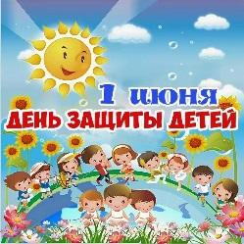
1 июня, День защиты детей
В этот день нет единой акции, но учреждения культуры стараются внедрять практику единых действий. К примеру, отметим проекты «Мечтают все», «Так просто быть рядом», онлайн-марафон «Праздник детских улыбок», семейный флешмоб «День детей и родительского счастья».

12 июня, День России
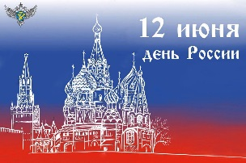
В этот день проходит Всероссийская акция «Окна России». Организаторы, Российский союз молодежи, призывают украшать окна квартир, домов и офисов рисунками, картинками, надписями. Также к 12 июня рекомендуют устраивать патриотические флешмобы, игры, фестивали, лектории.

8 июля, День семьи, любви и верности
В День семьи проходит из самых ярких акций России: «Ромашка — символ счастья». Ромашки используют в оформлении постов, делают цветы на мастер-классах и т.д. Также к 8 июля проводят семейные фестивали, эстафеты, концерты и т.д.

17 июля, Единый день фольклора
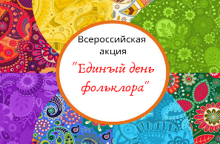
к празднику проводят народные гуляния, концерты, ярмарки, фестивали.

22 августа, День Государственного флага РФ
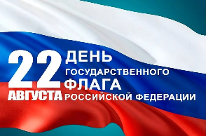
В этот день учреждения культуры используют триколор в оформлении постов в соцсетях: это главная особенность Всероссийской акции ко Дню флага. Также в
этот день проводят марафоны, игровые программы, концерты и т.д.
25 августа, Всероссийская акция «Книжка на ладошке»
Международная акция «Книжка на ладошке» пройдёт в единый день по всей стране. Главное, чтобы все ваши активности отвечали цели акции − привлечению детей в возрасте от 5 до 7 лет к чтению современных произведений. Можно организовать мероприятие на открытой площадке, в ДК или в библиотеке, вместе со школами и дошкольными образовательными учреждениями.

27 августа, День российского кино
К празднику приурочена ежегодная Всероссийская акция "Ночь кино". Организаторы отдельно объявляют точную дату ее проведения. Но, как правило, надо просто ориентироваться на 26-30 августа. В Ночь кино учреждения культуры устраивают тематические кинопоказы, делают киновикторины, выставки, квартирники с песнями из фильмов и т.д.

Осенние культурные акции
1 сентября, День знаний
Помимо традиционных школьных акций отметим осенний всероссийский интеллектуальный забег «Бегущая книга». Организаторы акции: Центральная городская детская библиотека им. А. П. Гайдара городского округа «Город Лесной», Публичная библиотека Новоуральского городского округа, РБА (Секция публичных библиотек). В рамках акции проходят марафоны, онлайн-флешмобы, концерты.

3 сентября Всероссийская культурно-просветительская акция «Диктант Победы»
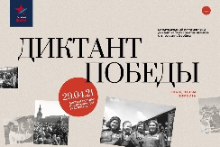
Диктант проводят в разных регионах страны: заявить площадку могут все желающие. В рамках акции участники проверят свои знания по истории Великой Отечественной войны.

Сентябрь-ноябрь, Всероссийская акция по сбору макулатуры «БумБатл»
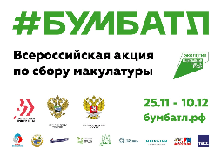
Акцию проводят с 2020 года на территории РФ по инициативе АНО "Национальные приоритеты". Участники собирают макулатуру, а также посещают просветительские мероприятия: экскурсии на перерабатывающие заводы, экоуроки и эколекции для школьников и студентов.

29 сентября, Всероссийская ежегодная акция «Литературный диктант» Тематический диктант может быть проведён в библиотеке. Инициатором акции выступает Мурманская государственная областная универсальная научная библиотека при поддержке областного Министерства культуры.

5 октября, День учителя
Мероприятия, приуроченные к празднованию Дня учителя, проходят по всей России. Отметим большой онлайн-флешмоб «Мой любимый учитель»: люди вспоминают своих учителей, делятся воспоминаниями и поздравлениями. Нужно публиковать посты в соцсетях с единым хештегом #МойЛюбимыйУчитель.

15 октября, Международная акция «День лермонтовской поэзии в библиотеке»
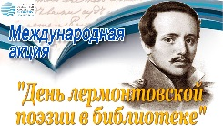
В день рождения М.Ю. Лермонтова в библиотеках России и ближнего зарубежья проходит Международная акция «День лермонтовской поэзии в библиотеке». Цель события - приобщить подрастающее поколение к литературному и художественному наследию великого поэта. Участников акции не ограничивают в форматах: главное, чтобы все активности так или иначе относились к жизни и творчеству Лермонтова. Особенно популярны у молодежи квизы и квесты.

4 ноября, День народного единства
Всероссийская акция «Ночь искусств» Это ежегодная культурно-образовательная акция, которая дает зрителям возможность бесплатно посетить театры, музеи, библиотеки и другие культурные площадки. Она ежегодно проходит во всех регионах РФ. Инициатива "Ночь искусств" приурочена ко Дню народного единства, который отмечают в России 4 ноября.
18 ноября, День рождения Деда Мороза
В этот день проходит всероссийская культурная акция «Письмо Деду Морозу». Дети по всей стране участвуют в мастер-классах, где создают необычные письма, чтобы отправить их в Великий Устюг. Также в соцсетях публикуют поздравления волшебному дедушке. Отмечают дату и другими праздничными мероприятиями: концертами, игровыми программами.

Использованы интернет источники:
https://www.cultmanager.ru/article/11997-obshcherossiyskie-kulturnye-aktsii-grafik-po-mesyatsam-22-m08-19
Культура РФ https://www.culture.ru/

